Гидра пресноводная
Наиболее типичным представителем является строение пресноводной гидры.
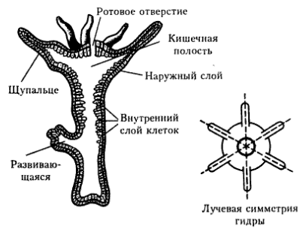
У пресноводного полипа гидры тело длиной до 1 см имеет вид мешочка, стенки которого состоят из двух слоев клеток: наружного эктодермы и внутреннего — энтодермы. Между эктодермой и энтодермой находится тонкая студенистая прослойка неклеточной природы – мезоглея, которая выполняет опорную функцию. Внутри тела имеется кишечная полость. На одном конце тела располагается рот, окруженный щупальцами. Ими гидра захватывает пищу и направляет в рот.
Другим концом — подошвой — гидра прикрепляется к подводным предметам, ведет постоянно неподвижный образ жизни. Иногда может передвигаться, изгибая тело в ту или иную сторону и перемещая подошву на другой предмет, к которому и прикрепляется.
Основную массу эктодермы составляют кожно-мускульные клетки, у основания которых есть сократительные мускульные волоконца. При их сокращении тело гидры сжимается в комочек, одностороннее сокращение приводит к изгибу тела. У основания кожно-мускульных клеток лежат нервные клетки звездчатой формы с длинными отростками (самая примитивная нервная система).

На теле гидры, особенно на щупальцах, расположены стрекательные клетки, имеющие капсулу со стрекательной нитью. Они развиваются из промежуточных клеток. Из стрекательной клетки наружу выступает стрекательный волосок, при соприкосновении с которым в тело добычи вонзается стрекательная нить, ее яд убивает животное, которое потом щупальцами гидра заглатывает.
После выбрасывания нити стрекательная клетка погибает.
Промежуточные клетки эктодермы формируют все остальные клетки.
Основная функция энтодермы — переваривание пищи. Часть ее клеток – железистые клетки, выделяет пищеварительный сок, под влиянием которого в кишечной полости происходит частичное переваривание пищи. Непереваренные остатки пищи выбрасываются через рот. Энтодермальные клетки выполняют еще и выделительную функцию.
Дышит гидра всей поверхностью тела.
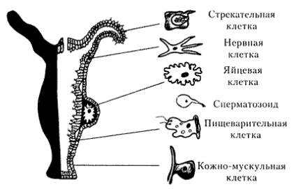
Гидре свойственно как бесполое, так и половое размножение.
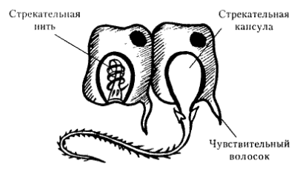
Бесполое размножение называют почкованием. Оно происходит при благоприятных условиях. На стенках тела гидры образуются выпячивания — почки, на концах которых появляются щупальца, а между ними — рот. Маленькие гидры отделяются и живут самостоятельно.
При половом размножении на теле гидр образуются бугорки, в которых у одних особей образуются мелкие подвижные клетки — сперматозоиды, на других — крупные — яйцеклетки.
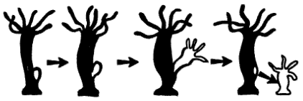
Созревшие сперматозоиды подплывают к гидре с яйцевой клеткой и проникают внутрь — ядра половых клеток сливаются. Происходит оплодотворение. Яйцеклетка превращается в зиготу, покрывшись плотной оболочкой. Гидра погибает, а зигота падает на дно водоема и сохраняется там. Весной из него развивается маленькая гидра.
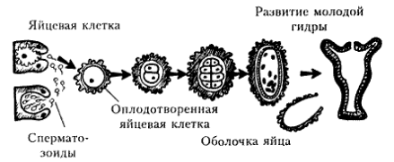
Большинство видов гидр – раздельнополые, но есть и гермафродиты.
У гидры высоко развита способность восстанавливать утраченные и поврежденные части тела — регенерация.

